企业端机动车发票开具操作指南

（金税盘/税控盘/税务UKey）

一、机动车类增值税专用发票

（一）生产企业开具操作流程

1.基本流程
第一步：点击“发票管理/正数发票填开/增值税专用发票填开”菜单项，系统弹出“增值税专用发票填开”窗口，选择开具“机动车类”发票。
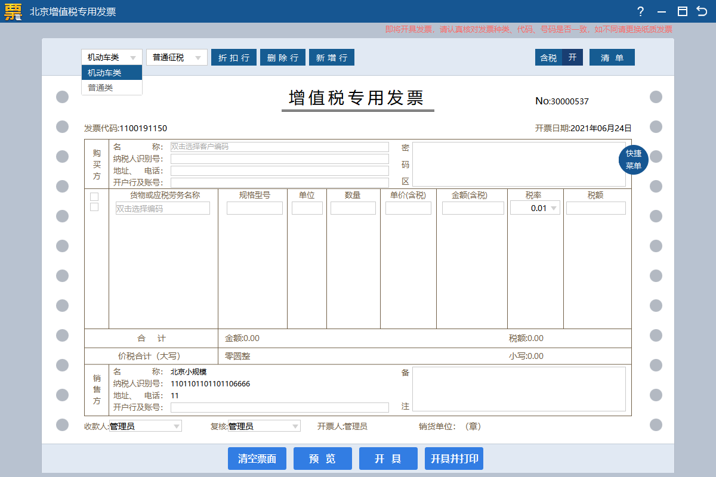
第二步：维护购买方基本信息。鼠标左键双击“名称”输入框，自动跳转至客户编码维护模块，可以从现有的客户信息中选择购买方并带入开票页面，也可以直接在开票页面维护购买方基本信息。
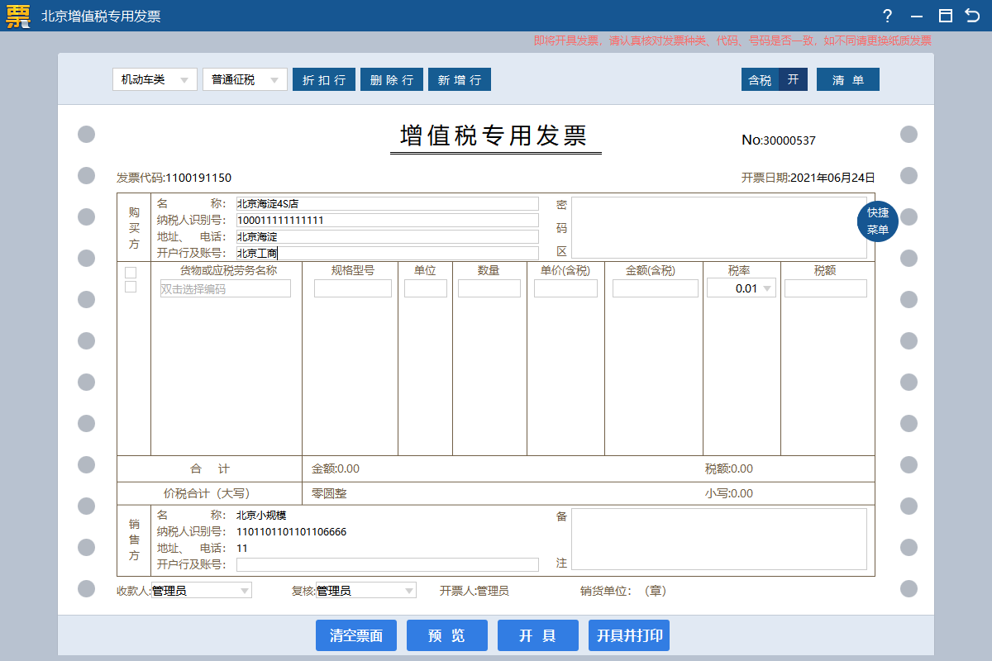
第三步：维护发票明细。机动车类增值税专用发票，只允许选择赋码在机动车税收分类编码下的自定义机动车编码，不允许与其他税收分类编码混开。
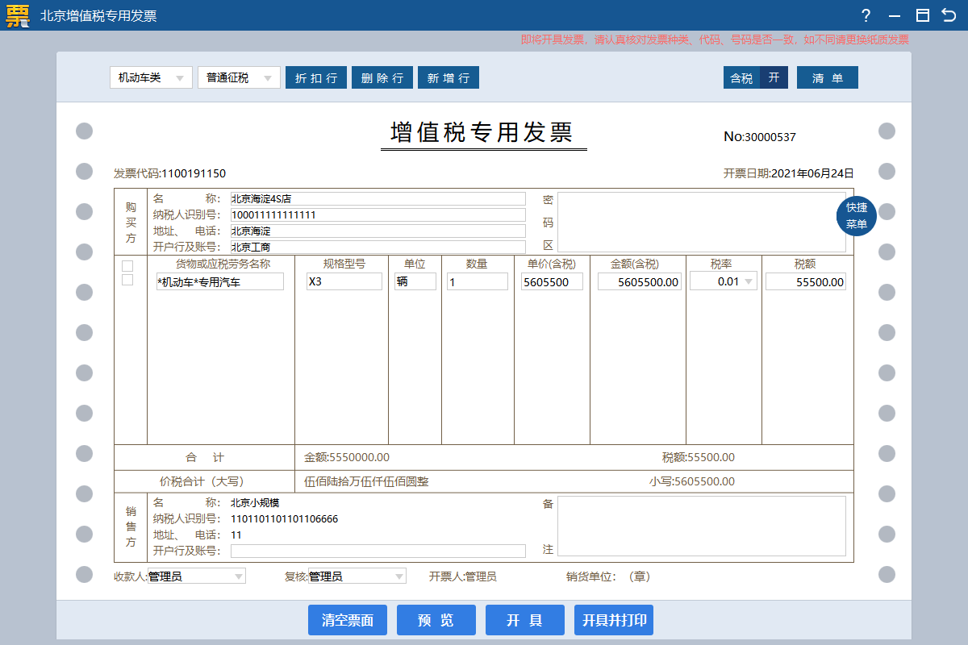
机动车类增值税专用发票支持开具清单票。允许添加折扣行。
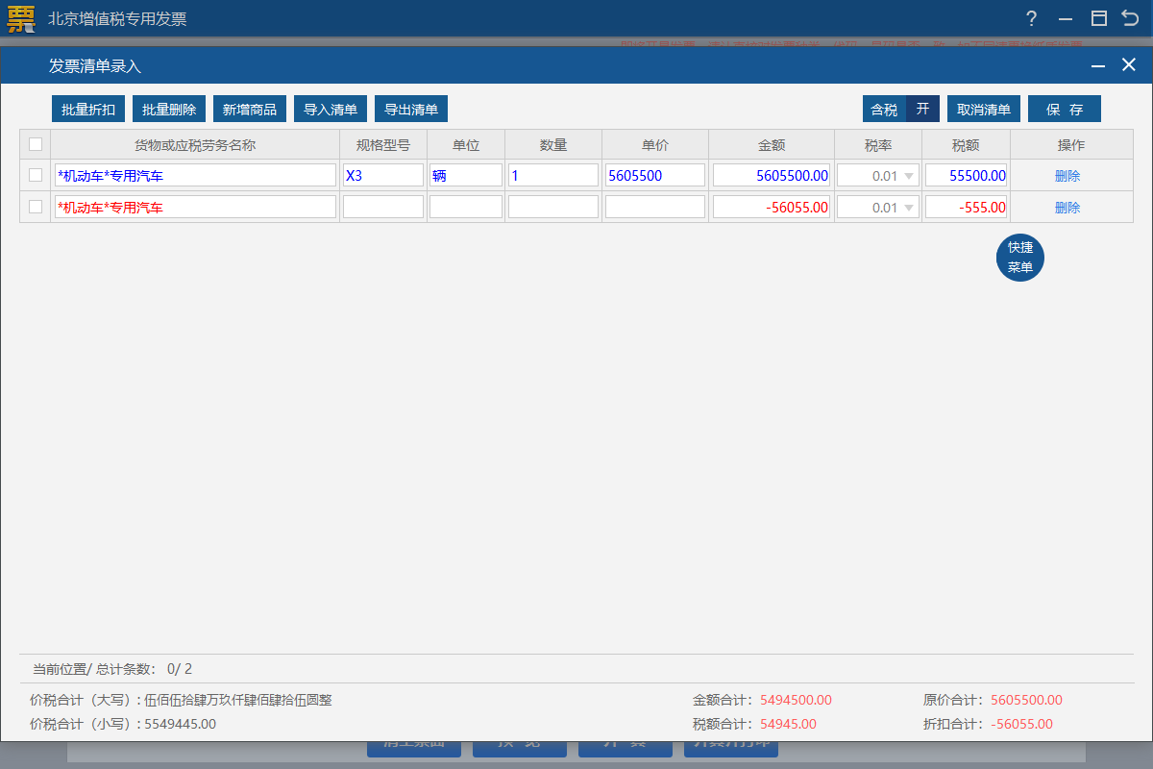
第四步：开具发票。维护完发票明细后，点击“开具”或“开具并打印”按钮，根据台账内容校验发票明细是否正确。校验通过后，完成发票开具。
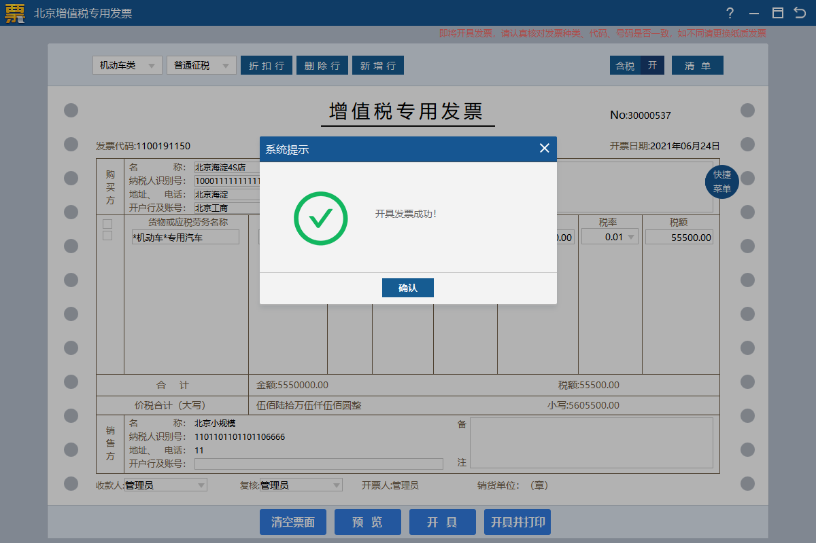
第五步：发票打印。发票打印时，会在发票左上角打印“机动车”字样。打印机动车类增值税专用发票销货清单时，会在清单页的左上角打印“机动车”字样。
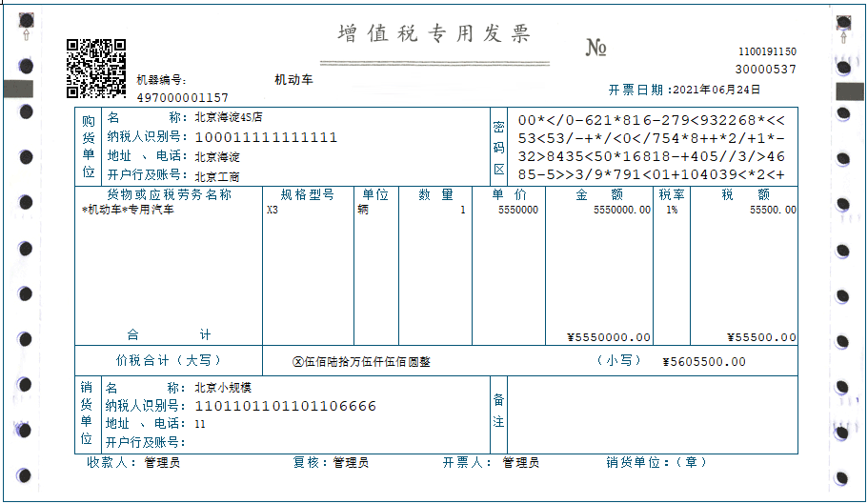

2.注意事项
（1）不受以进控销控制；
（2）仅支持普通征收模式；
（3）数量、单位、单价为必填项，规格型号栏选填，如果规格型号非空，数量必须为1；如果规格型号为空，数量可以大于等于1，但必须为整数；单位必须为“辆”；
（4）支持开具清单票；
（5）允许添加折扣行；
（6）打印发票或销货清单时，左上角打印“机动车”字样；

3.常见问题
开具完成后，请将规格型号栏未填写 “车辆识别代号/车架号”内容车辆，进行关联。

（二）其他企业开具操作流程

1.基本流程
第一步：点击“发票管理/正数发票填开/增值税专用发票填开”菜单项，系统弹出“增值税专用发票填开”窗口，选择开具“机动车类”发票，征收模式仅可选择“普通征收”。
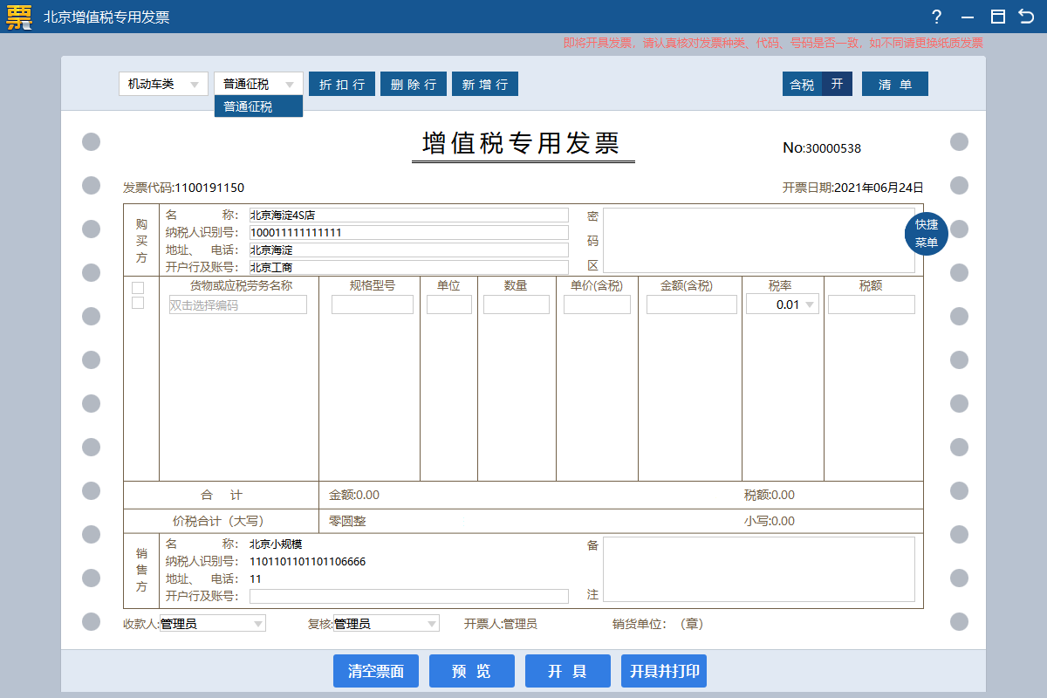
第二步：维护购买方基本信息。鼠标左键双击“名称”输入框，自动跳转至客户编码维护模块，可以从现有的客户信息中选择购买方并带入开票页面，也可以直接在开票页面维护购买方基本信息。
第三步：维护发票明细。机动车类增值税专用发票，只允许选择赋码在机动车税收分类编码下的自定义机动车编码，不允许与其他税收分类编码混开。
机动车类增值税专用发票支持开具清单票。允许添加折扣行。
第四步：开具发票。维护完发票明细后，点击“开具”或“开具并打印”按钮，根据台账内容校验发票明细是否正确。校验通过后，完成发票开具。
第五步：发票打印。发票打印时，会在发票左上角打印“机动车”字样。打印机动车类增值税专用发票销货清单时，会在清单页的左上角打印“机动车”字样。

2.注意事项
（1）受以进控销控制；
（2）仅支持普通征收模式；
（3）数量、单位、单价和规格型号为必填项，单位必须为“辆”，数量必须为1；
（4）支持开具清单票；
（5）允许添加折扣行；
（6）打印发票或销货清单时，左上角打印“机动车”字样；
（7）特定企业和白名单企业不受以进控销控制；

3.常见问题
规格型号栏填写“车辆识别代号/车架号”时，确保“车辆识别代号/车架号”内容与购销台账保持一致。

二、机动车类红字增值税专用发票开具

1.基本流程
第一步：点击“发票管理/负数发票填开/增值税电子专用发票负数”菜单项，系统会弹出开具方式选择窗口，选择“导入开具”、“机动车专用发票”，并选择导入的红字信息表文件。
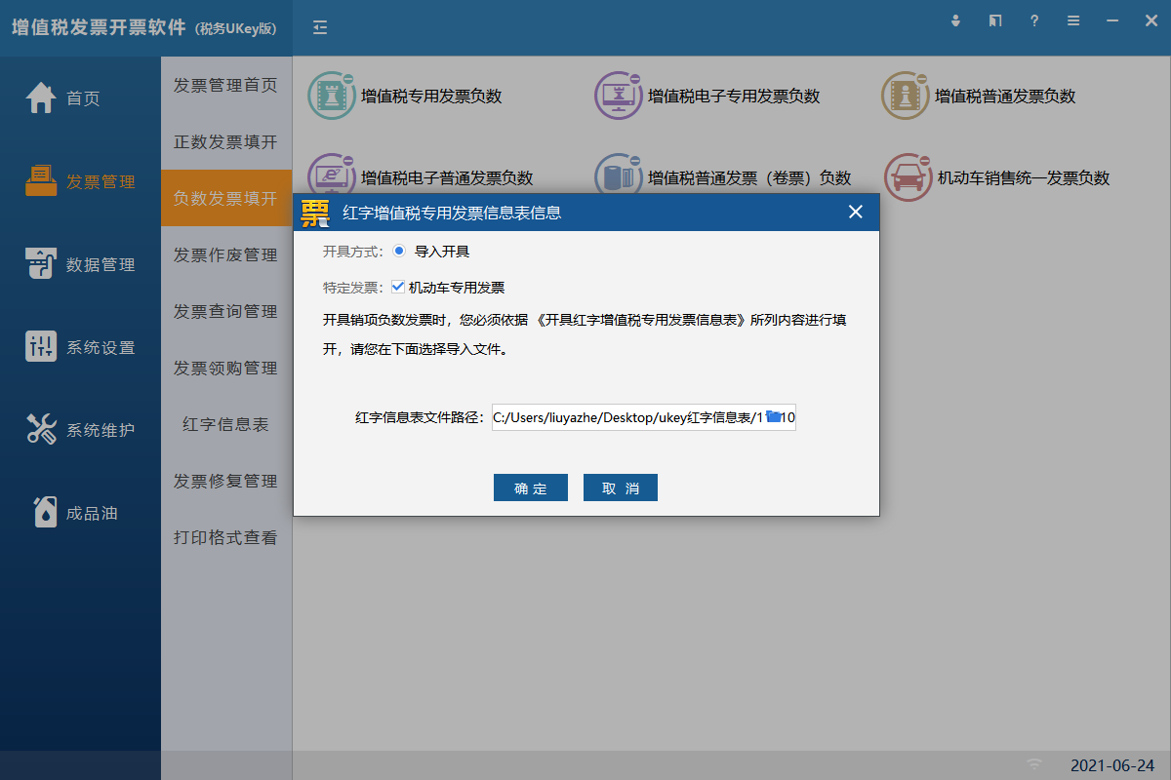
第二步：点击“确定”按钮，系统将红字发票信息表电子文件中对应的红字专用发票信息填充到负数发票开具界面对应的编辑框，其中，备注栏中自动显示对应的红字发票信息表编号，点击“开具”按钮，完成负数发票填开。
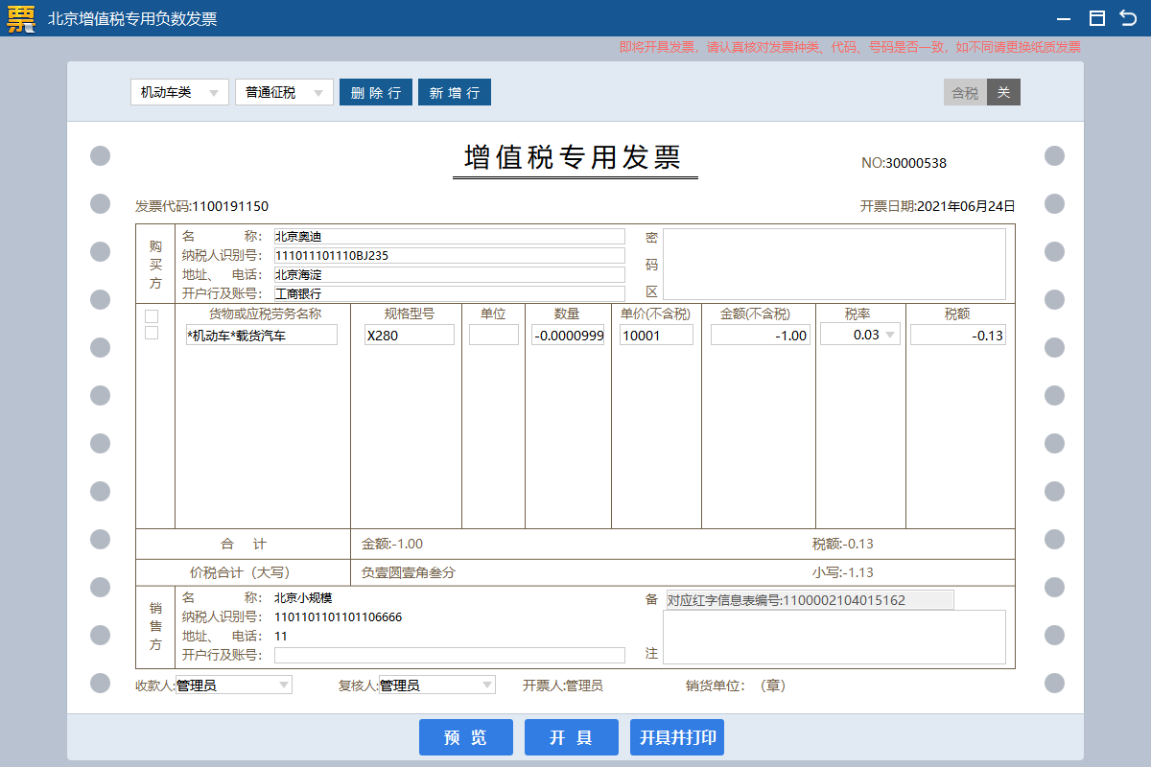

2.注意事项
（1）机动车类增值税专用发票红字发票必须通过红字信息表导入开具，不允许手工填列或手工修改信息表的方式开具红字机动车增值税专用发票。
（2）不支持机动车、非机动车红字信息表互冲。

3.常见问题
（1）保证机动车类红字增值税专用发票红字信息表的合法性与准确性，避免开具发票后因与原票比对不一致造成红字发票开具不合法。
（2）机动车类红字增值税专用发票红字信息表仅支持8条明细，对于带有清单的蓝字发票可能需要进行多次冲红。

三、机动车销售统一发票开具

1.基本流程
第一步：点击“发票管理/正数发票填开/机动车销售统一发票填开”菜单项.
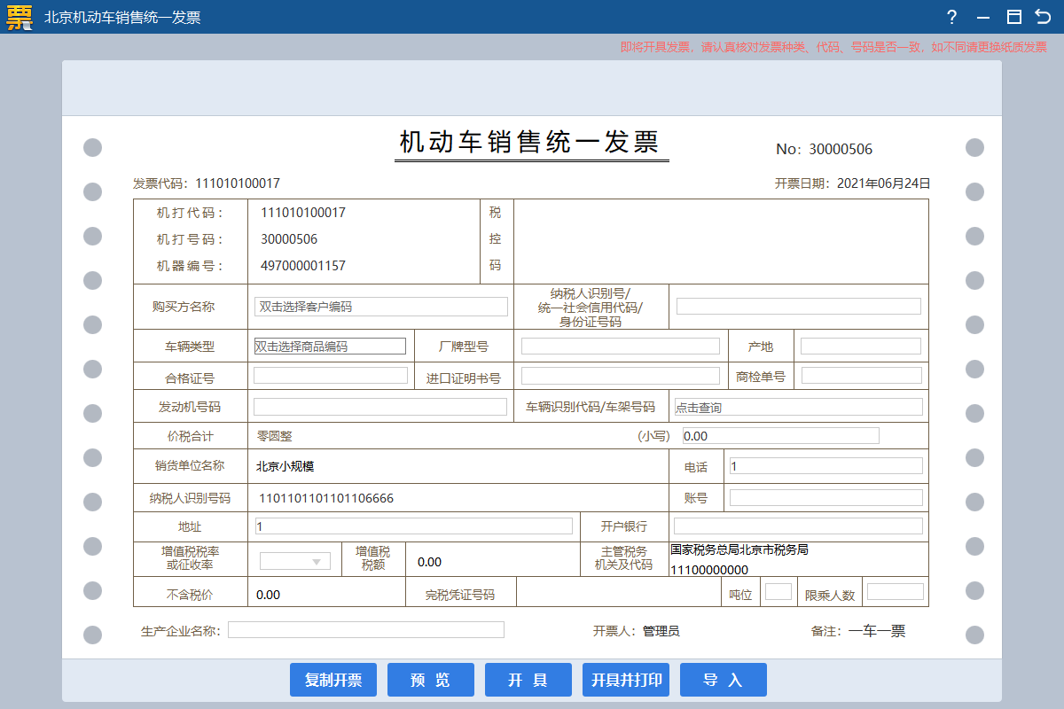
第二步：正确填写发票信息。
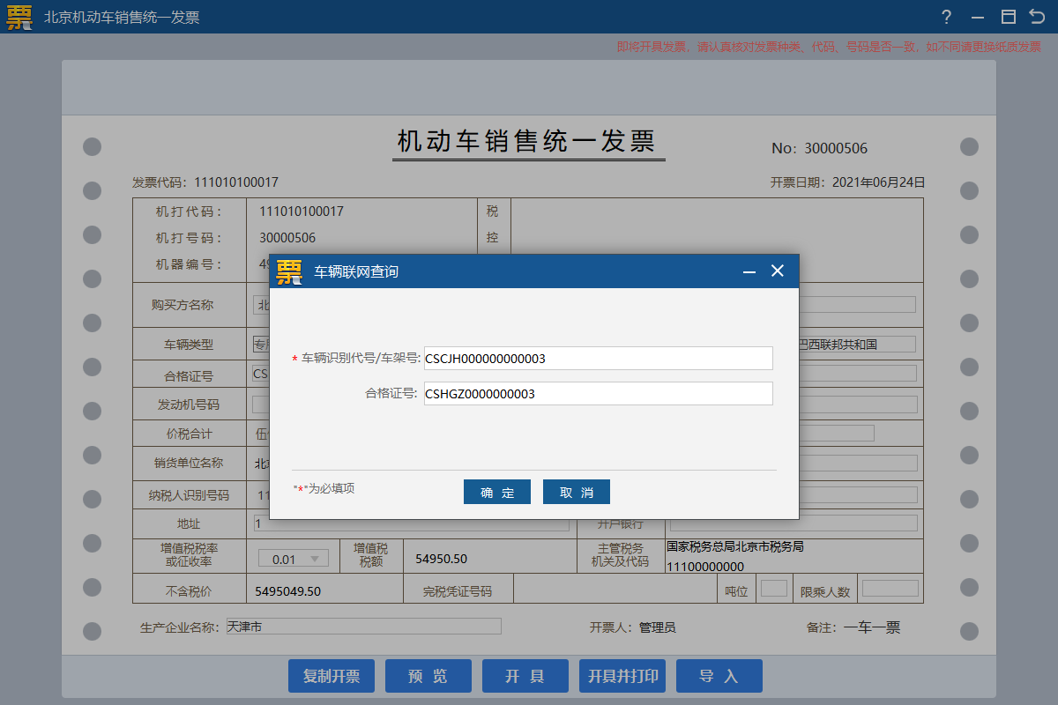
第三步：点击“开具”按钮，检查填写信息合法性，并完成机动车发票开具。发票打印时，根据纳税人在参数设置中选择的票样进行打印。
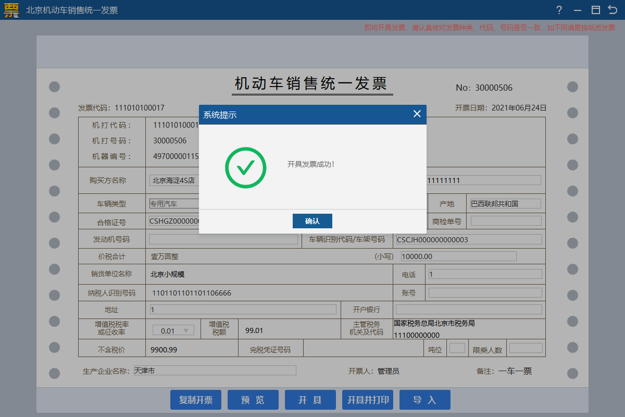

2.注意事项
（1）机动车类增值税专用发票红字发票必须通过红字信息表导入开具，不允许手工填列或手工修改信息表的方式开具红字机动车增值税专用发票。
（2）不支持机动车、非机动车红字信息表互冲。

3.常见问题
“车辆识别代号/车架号”、“合格证号”联网查询时，需保证“车辆识别代号/车架号”、“合格证号”的合法性与准确性，避免查询不到信息导致开具失败。

四、联系方式

